А3.

Морфологические нормы.

Имя существительное.

& Правило.
- Предложный падеж единственного числа (окончания – у или –е).
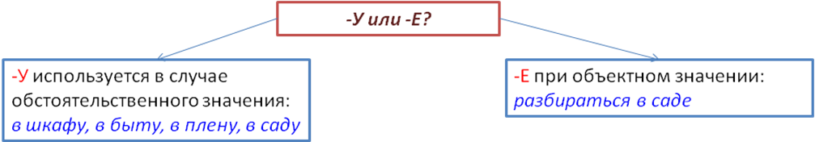

- Именительный падеж множественного числа (окончания –а или –ы).
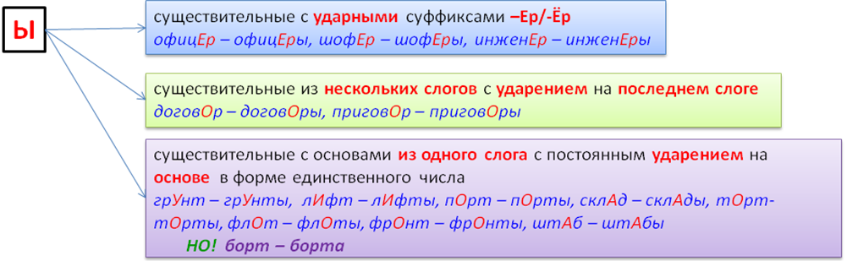
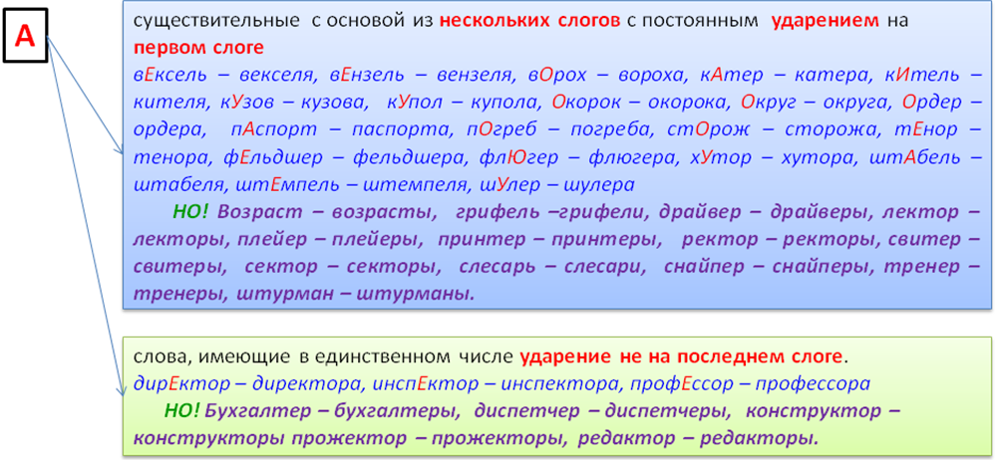

.Различай!

Кондукторы – приспособления в технике | Кондуктора – работники транспорта
Пропуски – что-либо пропущенное | Пропуска - документа
Хлебы - печёные | Хлеба - злаки
- Родительный падеж множественного числа (окончания –ов(-ев), -ей или нулевое).

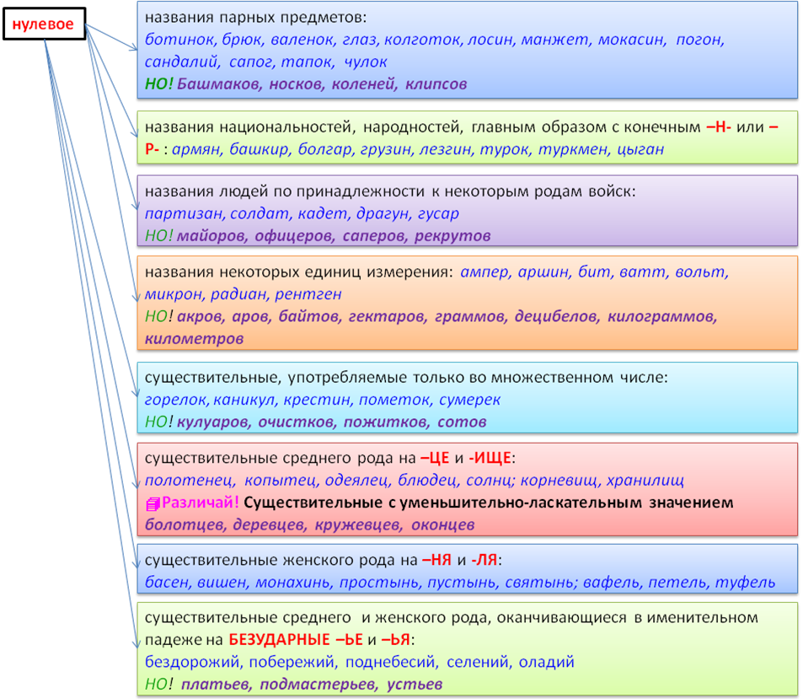

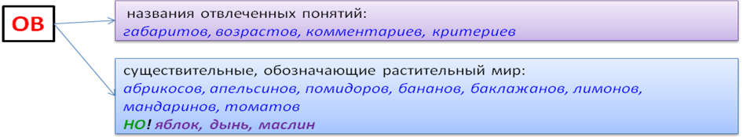

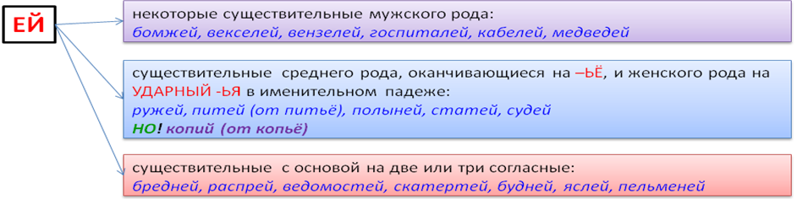
- Употребление форм рода
.Различай!
женский род | мужской род
вуаль (смотрю за темную вуаль)  гуашь (белой гуашью)  мозоль (наступить больную мозоль) | тюль (красивым тюлем)  шампунь (мыть голову шампунем)

Имя прилагательное и наречие (степени сравнения).

степень  форма | сравнительная степень (обозначает признак, проявляющийся в большей или меньшей степени) | превосходная степень (обозначает признак, проявляющийся в каком-либо предмете в наибольшей степени)
простая форма: | суффиксы: -Е, -ЕЕ, -ЕЙ, -ШЕ | суффиксы –АЙШ, -ЕЙШ,  иногда: приставка НАИ- + суффиксы –АЙШ, -ЕЙШ  У наречия простой превосходной степени нет!
составная форма: | БОЛЕЕ, МЕНЕЕ + прилагательное (наречие) в начальной форме | 1) простая сравнительная степень + ВСЕХ (ВСЕГО)  2) САМЫЙ, НАИБОЛЕЕ + прилагательное в начальной форме (только для прилагательного)

& Правило.
НЕЛЬЗЯ соединять формы превосходной и сравнительной степени, а также простые и составные формы обеих степеней сравнения!
Например, НЕЛЬЗЯ самый тончайший, более худшее, наименее красивее.
МОЖНО самый тонкий или тончайший, более худой или хуже, наименее красивый или красивее.
óПомни!
бойкий – бойчее и бойче,
гибкий – гибче,
гладкий – глаже,
глубокий – глубже,
горький (опыт) – горше,
горький (на вкус) – горче,
дикий – диче или дичее,
ловкий – ловче или ловчее,
мелкий – мельче,
узкий – уже,
хлёсткий – хлестче

Имя числительное.
- склонение числительных

.Различай!

количественные числительные  (сколько?) | порядковые числительные  (который по счету?)
склоняются все слова:  Р.п. (нет) семисот восьмидесяти двух  Т.п. (чем?) семьюстами восьмьюдесятью двумя  - полтора:  И.,В. – полтора (м., ср.р.), полторы (ж.р.)  Р., Д., Т., П. – полутора  - сорок, девяносто, сто:  И., В. – нулевое окончание,  Р., Д., Т., П. – окончание –а  - десятки  обе части оканчиваются одинаково  пятидесяти, пятьюдесятью  - сотни:  склоняются обе части, в случае затруднения подставь вместо слова сот – нота  И.,В. пять нот – пять сот .  Р. пяти нот - пятисот .  Д. пяти нотам – пятистам  Т. пятью нотами – пятьюстами  П. о пяти нотах – о пятистах | склоняется только последнее слово  до тысяча шестьсот восемьдесят шестого (года)  в две тысячи пятьсот девяноста седьмом (году)  При указании даты после порядкового числительного название месяца ставится в родительном падеже:  к пятому января,  перед первым сентября

- сочетание собирательных числительных с существительными

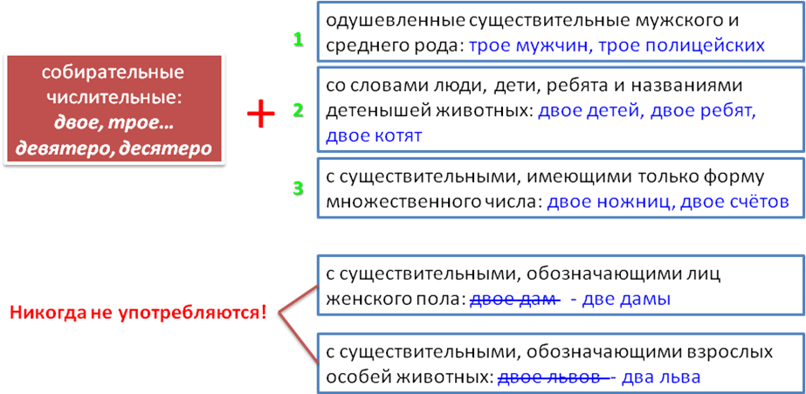

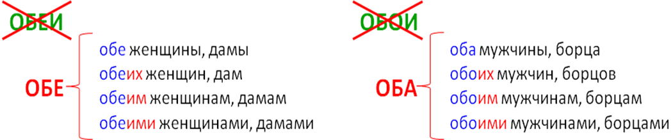

Местоимение.

Ошибка | Пример | Исправленный вариант
случаи неверного употребления личного местоимения 3-го лица в косвенных падежах с предлогом (без начального н) | я к ей с душой | я к ней с душой
GЛовушка! После некоторых предлогов у местоимений нет начального н-: благодаря ему, включая его, вне его, вопреки ему, вслед ему, навстречу ему, наперекор ему, наподобие его, подобно ему, посредине его (но: посреди него!), посредством его, согласно ему
сочетания с ней, для ней, от ней имеют архаический характер | от ней что годно можно ожидать | от нее что годно можно ожидать
ошибочное образование формы родительного падежа вопросительного (относительного) местоимения сколько | Ейное отношение к игрокам возмутительно. Ихняя коза бодается | Её отношение к игрокам возмутительно. Их коза бодается
неоправданный пропуск возвратного местоимения себя | Она ничего не представляет!  Позволю перейти к следующему вопросу | Она ничего собой не представляет!  Позволю себе перейти к следующему вопросу
местоимение как лишнее слово | Эта ведущая, она сама – слабейшее звено | Она, эта ведущая, слабейшее звено
нарушение связи между подлежащим и сказуемым и нарушение согласования с замещаемым словом.  Со словами КТО и ЧТО – сказуемое ставится только в ед.ч.! | У тех, кто выступают против меня, будут проблемы  Все, кто не знают ответов, должен покинуть игру | У тех, кто выступает против меня, будут проблемы  Все, кто не знает ответов, должен покинуть игру
двусмысленность при употреблении местоимения | Аркадий и Борис заспорили, и его (кого именно?) не удивило, почему я его не поддержал

Глагол.
& Правило.
У глаголов УБЕДИТЬ, ПОБЕДИТЬ, ОЩУТИТЬ, ОЧУТИТЬСЯ, ПРОНЗИТЬ, ВИСЕТЬ, ДЕРЗИТЬ, ЧУДИТЬ, ДУДЕТЬ, КОЛОСИТЬСЯ, ОТНЯТЬСЯ, ГОРЧИТЬ, ОТПОЧКОВАТЬСЯ, БУЗИТЬ, РЖАВЕТЬ и некоторых других не употребляются формы 1-го лица единственного числа: я дерзю, дудю, бузю.

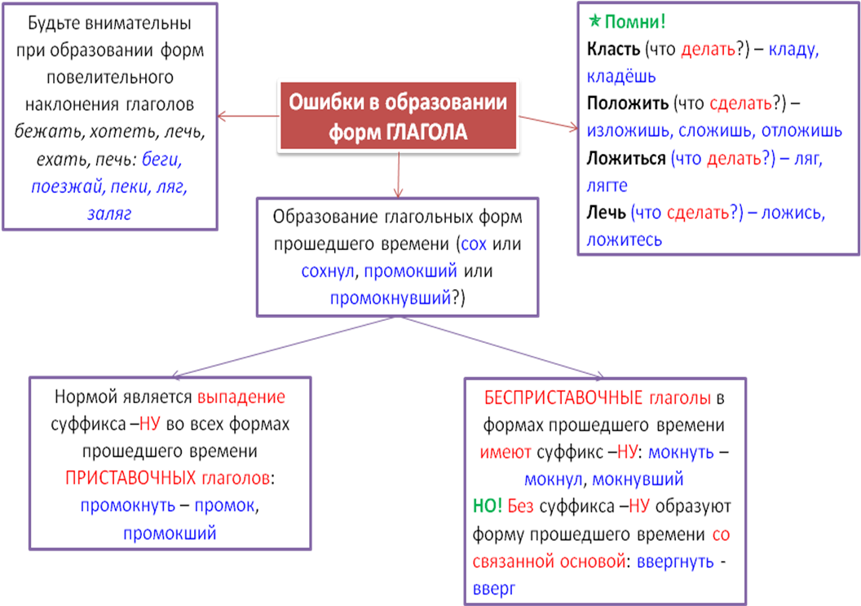

Алгоритм действий.
- Определи, формы какой части речи представлены в вариантах ответа.
- Выяви основные признаки данной формы (определи род, число, падеж, лицо и т.д.)
- Подумай, где могут содержаться ошибки.

ÑРазбор задания.

Укажите пример с ошибкой в образовании формы слова.
- в тысяча восьмисотом году
- несколько горячих оладий
- лягте на пол
- идти навстречу ним

Вариант №1.
В тысяча восьмисотом году - нас интересует порядковое числительное в форме предложного падежа. Вспоминаем: в порядковом числительном при склонении должна изменяться только последняя часть, то есть тысяча остается неизменной, изменяется только восемьсот. Значит, форма образована правильно.

Вариант №2.
Несколько горячих оладий. Обращаем внимание на существительное оладий, которое стоит в форме родительного падежа множественного числа. Необходимо вспомнить правила использования вариантов окончаний: -ов, нулевого, -ей. Ставим в начальную форму – оладья, это существительное женского рода с безударным окончанием –ья. Таким образом, окончание в Р.п. мн. ч. должно быть нулевое: оладий образовано правильно.

Вариант №3.
В словосочетании лягте на пол использован глагол в повелительном наклонении (см.: Глагол. Помни!) От глагола совершенного времени лечь образуется форма повелительного наклонения лягте.

Вариант №4.
Идти навстречу ним. В этом словосочетании используется форма дательного падежа единственного числа личного местоимения в сочетании с предлогом. Хотя мы знаем, что после предлогов личные местоимения имеют наращение н-, но есть и исключения (см. Ловушка!). К ним и относится предлог навстречу, поэтому правильная форма будет навстречу им.

Таким образом, правильный вариант №4.

? Потренируйся.
1. Укажите пример с ошибкой в образовании формы слова.
1) более пятиста человек
2) инженеры
3) наисложнейший
4) в день именин

2. Укажите пример с ошибкой в образовании формы слова.
1) пара ботинков
2) идя по улице
3) с шестьюдесятью миллионами
4) наименее удачной попыткой

3. Укажите пример с ошибкой в образовании формы слова.
1) клади сумку
2) более семисот человек
3) до две тысячи пятого года
4) две пары чулков

